www.sdb.org
STATISTIQUES DE LA PREMIÈRE ANNÉE - JUIN 2003 À MAI 2004
(Présentées au Conseil Général, en juin 2004)

Période observée:
Ce document est un rapport sur le fonctionnement du Portail www.sdb.org pendant sa première année d'existence. Il est basé sur les relevés journaliers effectués sur la période d'août 2003 à mai 2004. [1]

Les sources:
La principale source pour ce rapport est constituée par l'enregistrement permanent de toutes les transactions effectuées par le Serveur du portail SDB.ORG. L'information subsidiaire (comme les accès à l'Espace Réservé du portail ou les mots dénombrés par le moteur de recherche) proviennent de la base de données du Portail lui-même.

Terminologie:
Pour comprendre ce rapport, il est important de connaître la signification des mots suivants :

Visiteurs et Pages:
Le rapport fait la distinction entre 'visiteurs' et 'pages'. Par 'visite' ou 'visiteur', on entend une entrée à partir d'un adresse IP (c.à.d. un ordinateur individuel ou un réseau) reconnue sur Internet, comptée une seule fois par jour. Par 'page' on entend une page web qui a été vue par un visiteur (elle peut avoir un contenu statique ou dynamique, comme par ex. htm*, asp*, etc.)

Portail, Page Index, Sites Web:
Le diagramme ci-dessous montre la structure du site pour les deux premiers niveaux d'entrée : la Page Index et les Dossiers (Folders). Ce rapport ne contient que des données provenant de ces deux niveaux. On n'a pas analysé ici le contenu des sous-dossiers (Sub-folders).

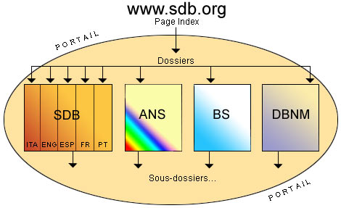

- 'Le Portail' est constitué par l'espace virtuel (web-space) auquel on accède en cliquant sur l'adresse www.sdb.org. Le portail contient 4 sites principaux qui hébergent en tout plus de 10.000 pages d'information, 800 liens vers des sites extérieurs, un moteur de recherche puissant et un espace réservé protégé.

- La page la plus importante à laquelle accède un visiteur en entrant dans le portail est la 'Page Index'. Elle enregistre toutes les entrées aboutissant au portail à partir de n'importe où, soit directement en tapant l'adresse dans le Navigateur Internet, éventuellement avec une extension (par ex. www.sdb.org/bs), soit indirectement à partir d'une page trouvée par un moteur de recherche (comme Google, Altavista, etc.) ou en activant un lien sur une page d'un site extérieur.

Les "sites Web' sont contenus dans des dossiers intégrés dans le portail. Il y a un dossier particulier pour chacun des sites intitulés ANS, IL BOLLETTINO SALESIANO (BS) et DON BOSCO NEL MONDO (DBNM). Le site SALÉSIENS DE DON BOSCO comporte 5 dossiers, un pour chacune des langues du site : italien, anglais, espagnol, français et portugais. Ces dossiers sont subdivisés en de multiples sous-dossiers qui contiennent les nombreuses pages des sites.

Par conséquent:
- Une visite directe ou indirecte n'importe où dans le portail est comptabilisée comme une visite par la Page Index.

- Une visite directe ou indirecte effectuée plusieurs fois le même jour à partir de la même adresse IP n'est comptée qu'une seule fois sur la Page Index.

- Une visite directe ou indirecte à une page particulière d'un des sites est comptée comme une visite par la Page Index et comme une visite au site particulier (le dossier visité).

- En passant par le Portail le visiteur peut accéder à de nombreuses pages dans l'un des sites ; ces visites ne sont comptées qu'un seule fois par le site.

- Un visiteur peut entrer dans la Page Index (grâce à l'adresse URL), mais sans vouloir aller plus loin. Cette transaction est comptabilisée comme une visite sur la Page Index seulement (aucune visite n'est comptabilisée sur un des sites)

Nous espérons que ces explications détaillées permettront au lecteur de comprendre les statistiques présentées dans ce rapport.

1) VISITES ENREGISTRÉES SUR LA PAGE INDEX DU PORTAIL
De 471 visites journalières sur le portail en août 2003, le chiffre a grimpé jusqu'à 1534 visites journalières en mai 2004, ce qui donne une croissance de 225%. Le Tableau 1 montre la croissance du nombre mensuel de visiteurs du portail.

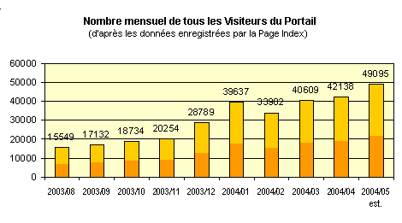
Tableau 1

Le tableau 2 montre la moyenne journalière du nombre de visites du Portail, tel qu'il résulte des données de la Page Index (Toutes les entrées dans n'importe quelle partie du Portail à partir d'une adresse IP sont enregistrées au jour le jour sur la Page Index).

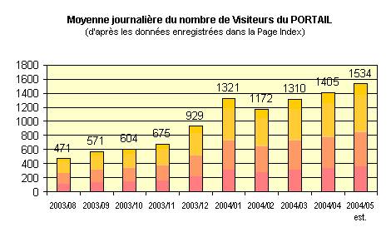
Tableau 2

2) VISITES SUR LE SITE 'SDB' (ou 'SDB.ORG')
Bien niché dans le Portail et faisant partie de son identité, il y a le site principal SALÉSIENS DE DON BOSCO (SDB). L'architecture interne de ce site est répartie entre cinq dossiers, un pour chacune des langues utilisées. Le tableau 3 montre la moyenne journalière du nombre de visiteurs.

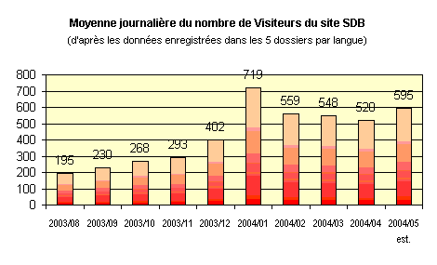
Tableau 3 :

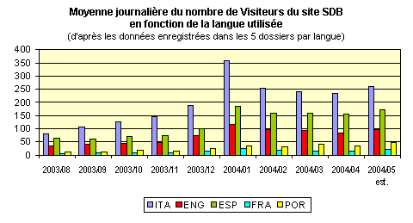
Tableau 4 :

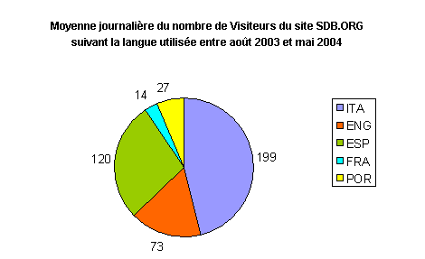
Tableau 5:

3) VISITES AUX SITES: ANS - BS - DBNM :
Les relevés quotidiens des visites sur les différents sites du portail montrent une croissance significative. Les sites ANS et DBNM sont tous deux en cinq langues ; " Il Bollettino Salesiano " n'est qu'en italien.

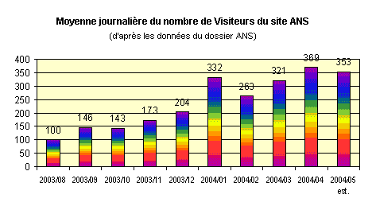
Tableau 6

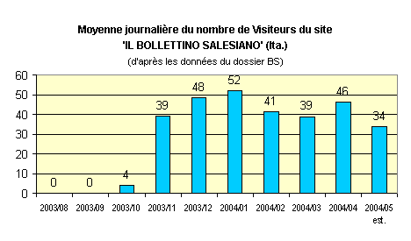
Tableau 7

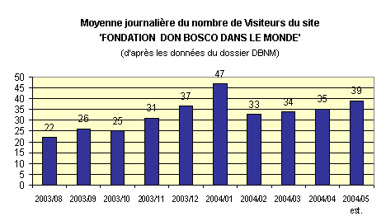
Tableau 8

Le nombre de dons reçus via le système de carte de crédit de DBNM a été de 18 (entre le 10/10/2003 et le 26/04/2004)

4. TOUS LES SITES - ÉTUDE COMPARATIVE:
Le tableau 9, qui montre les résultats comparés des 4 sites, révèle une croissance du nombre de visiteurs. Contrairement aux autres sites, le site du Bulletin Salésien n'utilise que l'italien.

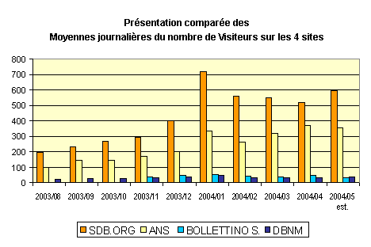
Tableau 9

Le tableau 10 présente les résultats comparés de tous les sites à partir des données enregistrées sur la Page Index. Notez que le nombre de points obtenus sur la Page Index est presque toujours légèrement plus élevé que le nombre de visiteurs des sites. Ceci est probablement dû au fait que certains visiteurs n'accèdent qu'à la page d'accueil du portail et ne vont pas plus loin.

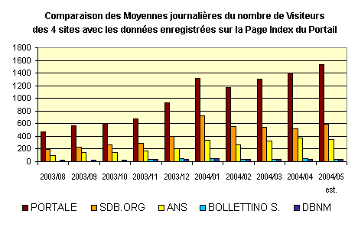
Tableau 10

5) ESPACE RÉSERVÉ DE SDB.ORG:
Les statistiques suivantes (celles de l'ANS, de l'espace réservé, du moteur de recherche, etc.) ont été obtenues à partir d'un jeu de programmes intégrés dans la base de données du Portail (et développés par la société 'Ipermedia') et non à partir du Serveur comme le sont les données qui précèdent. Ces programmes surveillent et comptent les accès aux domaines et outils mentionnés ci-dessous.
Le nombre total d'utilisateurs enregistrés dans l'Espace Réservé du Portail au 20/05/2004 est de 1801

Le Tableau 11 montre le nombre total de visites valides entre novembre 2003 et mai 2004. Par visite 'valide', on désigne une visite qui accède effectivement à l'Espace Réservé. Les tentatives d'entrée avortées ainsi que les visites du Webmestre ne sont pas comptabilisées.

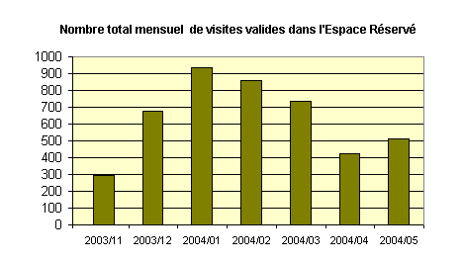
Tableau 11

Le Tableau 12 montre la moyenne journalière du nombre de visites valides (voir ci-dessus la définition de 'valide')

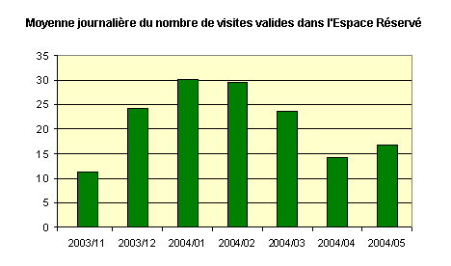
Tableau : 12

6) NEWS LETTERS:
Entre le 01/12/2003 et le 20/05/2004, la lettre d'information 'MISE À JOUR SDB.ORG' a été envoyée deux fois par mois à 6421 destinataires, dont 616 se sont fait enregistrer grâce à la procédure offerte par le site.

Entre le 18/03/2004 et le 20/05/2004, la lettre d'information 'ANS INFO' a été envoyée deux fois par semaine à 4280 destinataires.

Les courriers n'ayant pas abouti et renvoyés au site (à cause d'un changement d'adresse, ou du blocage d'un serveur, ou autre) comptent pour 5 à 10% du total indiqué.

7) MOTEUR DE RECHERCHE:
Entre le 01/12/2003 et le 20/05/2004, le nombre total de mots-clés recherchés a été de 14.772, soit une moyenne journalière de 96 mots.

8) FORUMS:
Forums dans l'Espace Réservé (entre le 25/06/2003 et le 20/05/2004):
Nombre de Forums : 8
Nombre de Messages : 107
Forums Ouverts (entre le 17/04/2004 et le 20/05/2004):
Nombre de Forums : 4
Nombre de Messages et Commentaires : 97

9) CHARGEMENT DE FICHIERS:
Entre le 01/12/2003 et le 20/05/2004, le nombre total de documents chargés dans l'Espace Réservé a été de 623 (soit une moyenne journalière de 7,5).

10) ACCÈS AUX NEWS:
L'analyse des données du dossier ANS permet de connaître le nombre total d'accès à un communiqué d'ANS (Tableau 13) ainsi que la moyenne journalière entre février et mai 2004 (Tableau 14).

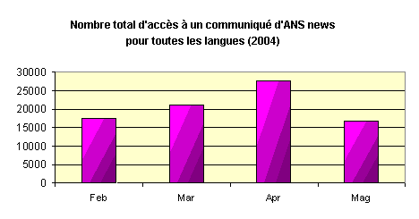
Tableau 13

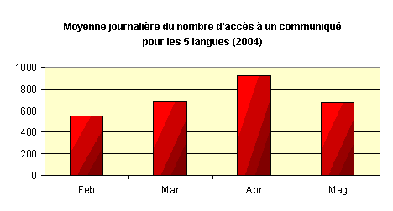
Tableau 14

11) NEWS ENVOYÉS À UN AMI:
Entre décembre 2003 et mai 2004, le nombre total de communiqués envoyés à un ami par l'intermédiaire du site a été de 395 (soit une moyenne journalière de 3,5).

12) LIENS
Nombre total de liens disponibles: 708

---------------------------

EVALUATION:
L'examen des données ci-dessus fait apparaître les faits suivants.

Indications positives:
- La croissance continue du nombre quotidien de visiteurs du portail (et des différents sites) est évidente : de 471 en août 2003 à 1534 en mai 2004, le taux de croissance est de 225%.

-- L'introduction de la e-newsletter (lettre d'avis de mise à jour), qui informe les visiteurs des changements intervenus sur les sites, a provoqué un accroissement significatif du nombre de visiteurs des deux sites SDB et ANS : pour le site SDB : de 293 à 402 en novembre-décembre 2003 et pour le site ANS : 263/321 à 369 en fév/mars-avril 2004.

- Le nombre de visites sur tous les sites du portail a atteint un maximum en janvier 2004 - probablement en raison de la célébration des 4 saints (Variara, Vicuña, de Sales et Don Bosco) et de la publication du commentaire de l'étrenne

- La répartition des visiteurs entre les différentes langues est restée stable pendant toute l'année (voir tableau 5)

Challenges:
- Les données de l'Espace Réservé, ouvert en août 2003, révèlent qu'il n'est pas encore utilisé vraiment comme moyen d'échange entre les Salésiens (1801 membres enregistrés) - aussi bien entre le centre et la périphérie que dans l'autre sens.

- Plusieurs Forums de l'Espace Réservé ont été fermés, faute de participants (malgré des invitations envoyées par e-mail).

- Les communications du Groupe E-mail de la Maison Générale avec les membres enregistrés ont été utilisées à 7 occasions.

- Le système de carte de crédit pour les dons sur le site DBNM attend encore des utilisateurs

- Ce déficit de participation pourrait être attribué à différentes causes, d'un manque de perception de l'utilité de l'Espace Réservé comme outil d'échange, au manque de temps pour se connecter.

A l'examen des données ci-dessus, on peut dire que le succès du portail est encore modéré ; il devrait avoir plus d'intervenants. Le maximum du nombre de visiteurs par jour sur le Portail (1534 en mai 2004) représente à peine 10% du nombre de Salésiens et seulement une toute petite part de l'ensemble de la Famille Salésienne. Faut-il en conclure que seulement 10% des Salésiens visitent le site tous les jours et les autres non ? Ou faut-il dire que le site reçoit 23.010 (soit 1534 x 15) visiteurs tous les quinze jours ? Nous n'avons pas encore cherché un moyen de le savoir. Quoi qu'il en soit, il est indubitable qu'une diffusion plus large de l'adresse du site, ainsi qu'une recherche constante d'une meilleure qualité et de mises à jour plus significatives, entraîneront un usage plus intensif de cet outil d'information et d'échange, aussi bien à l'intérieur qu'à l'extérieur du monde salésien.

Ce rapport a été élaboré par M. Georges Bonardi, coadj., qui gère le Serveur du Portail de la Société Salésienne et a développé le logiciel d'enregistrement des données au jour le jour, qui a permis de recueillir les données analysées dans ce rapport.

Peter Gonsalves, SDB
Coordinateur: www.sdb.org
24-05-2004

[1] . Les statistiques pour mai 2004 sont des estimations (précises dans une marge de 0 à 5%). Le relevé des données factuelles a été arrêté au 18 mai, pour permettre de rédiger ce rapport avant la date butoir de sa publication. L’estimation est basée sur le calcul de la moyenne journalière du nombre de visites entre le 1 et le 18 du mois.

